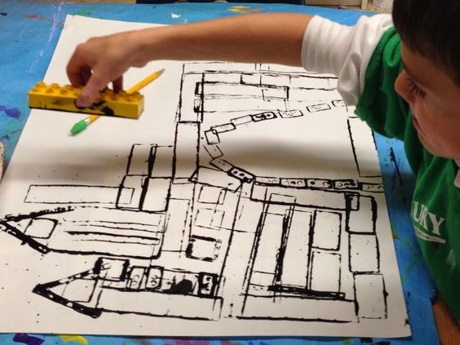
Blokken in huis?
Gebruik ze eens voor iets anders dan bouwen.
Dop ze in de verf en stempel gebouwen, plattegronden of laat je fantasie de vrije loop!

